Prénom : ……………………………..
les mots puis 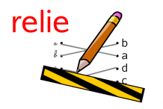 l’image au mot correspondant.

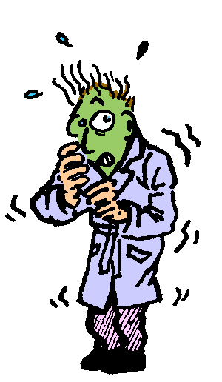 | 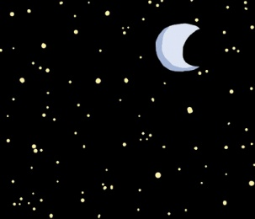 | 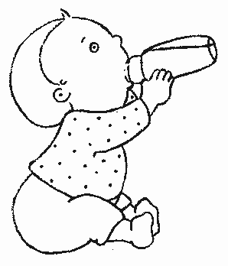
• | • | • | •
• | • | • | •
le noir | la peur | un riche | un bébé

Prénom : ……………………………..
les mots puis l’image au mot correspondant.

• | • | • | •
• | • | • | •
le noir | la peur | un riche | un bébé

